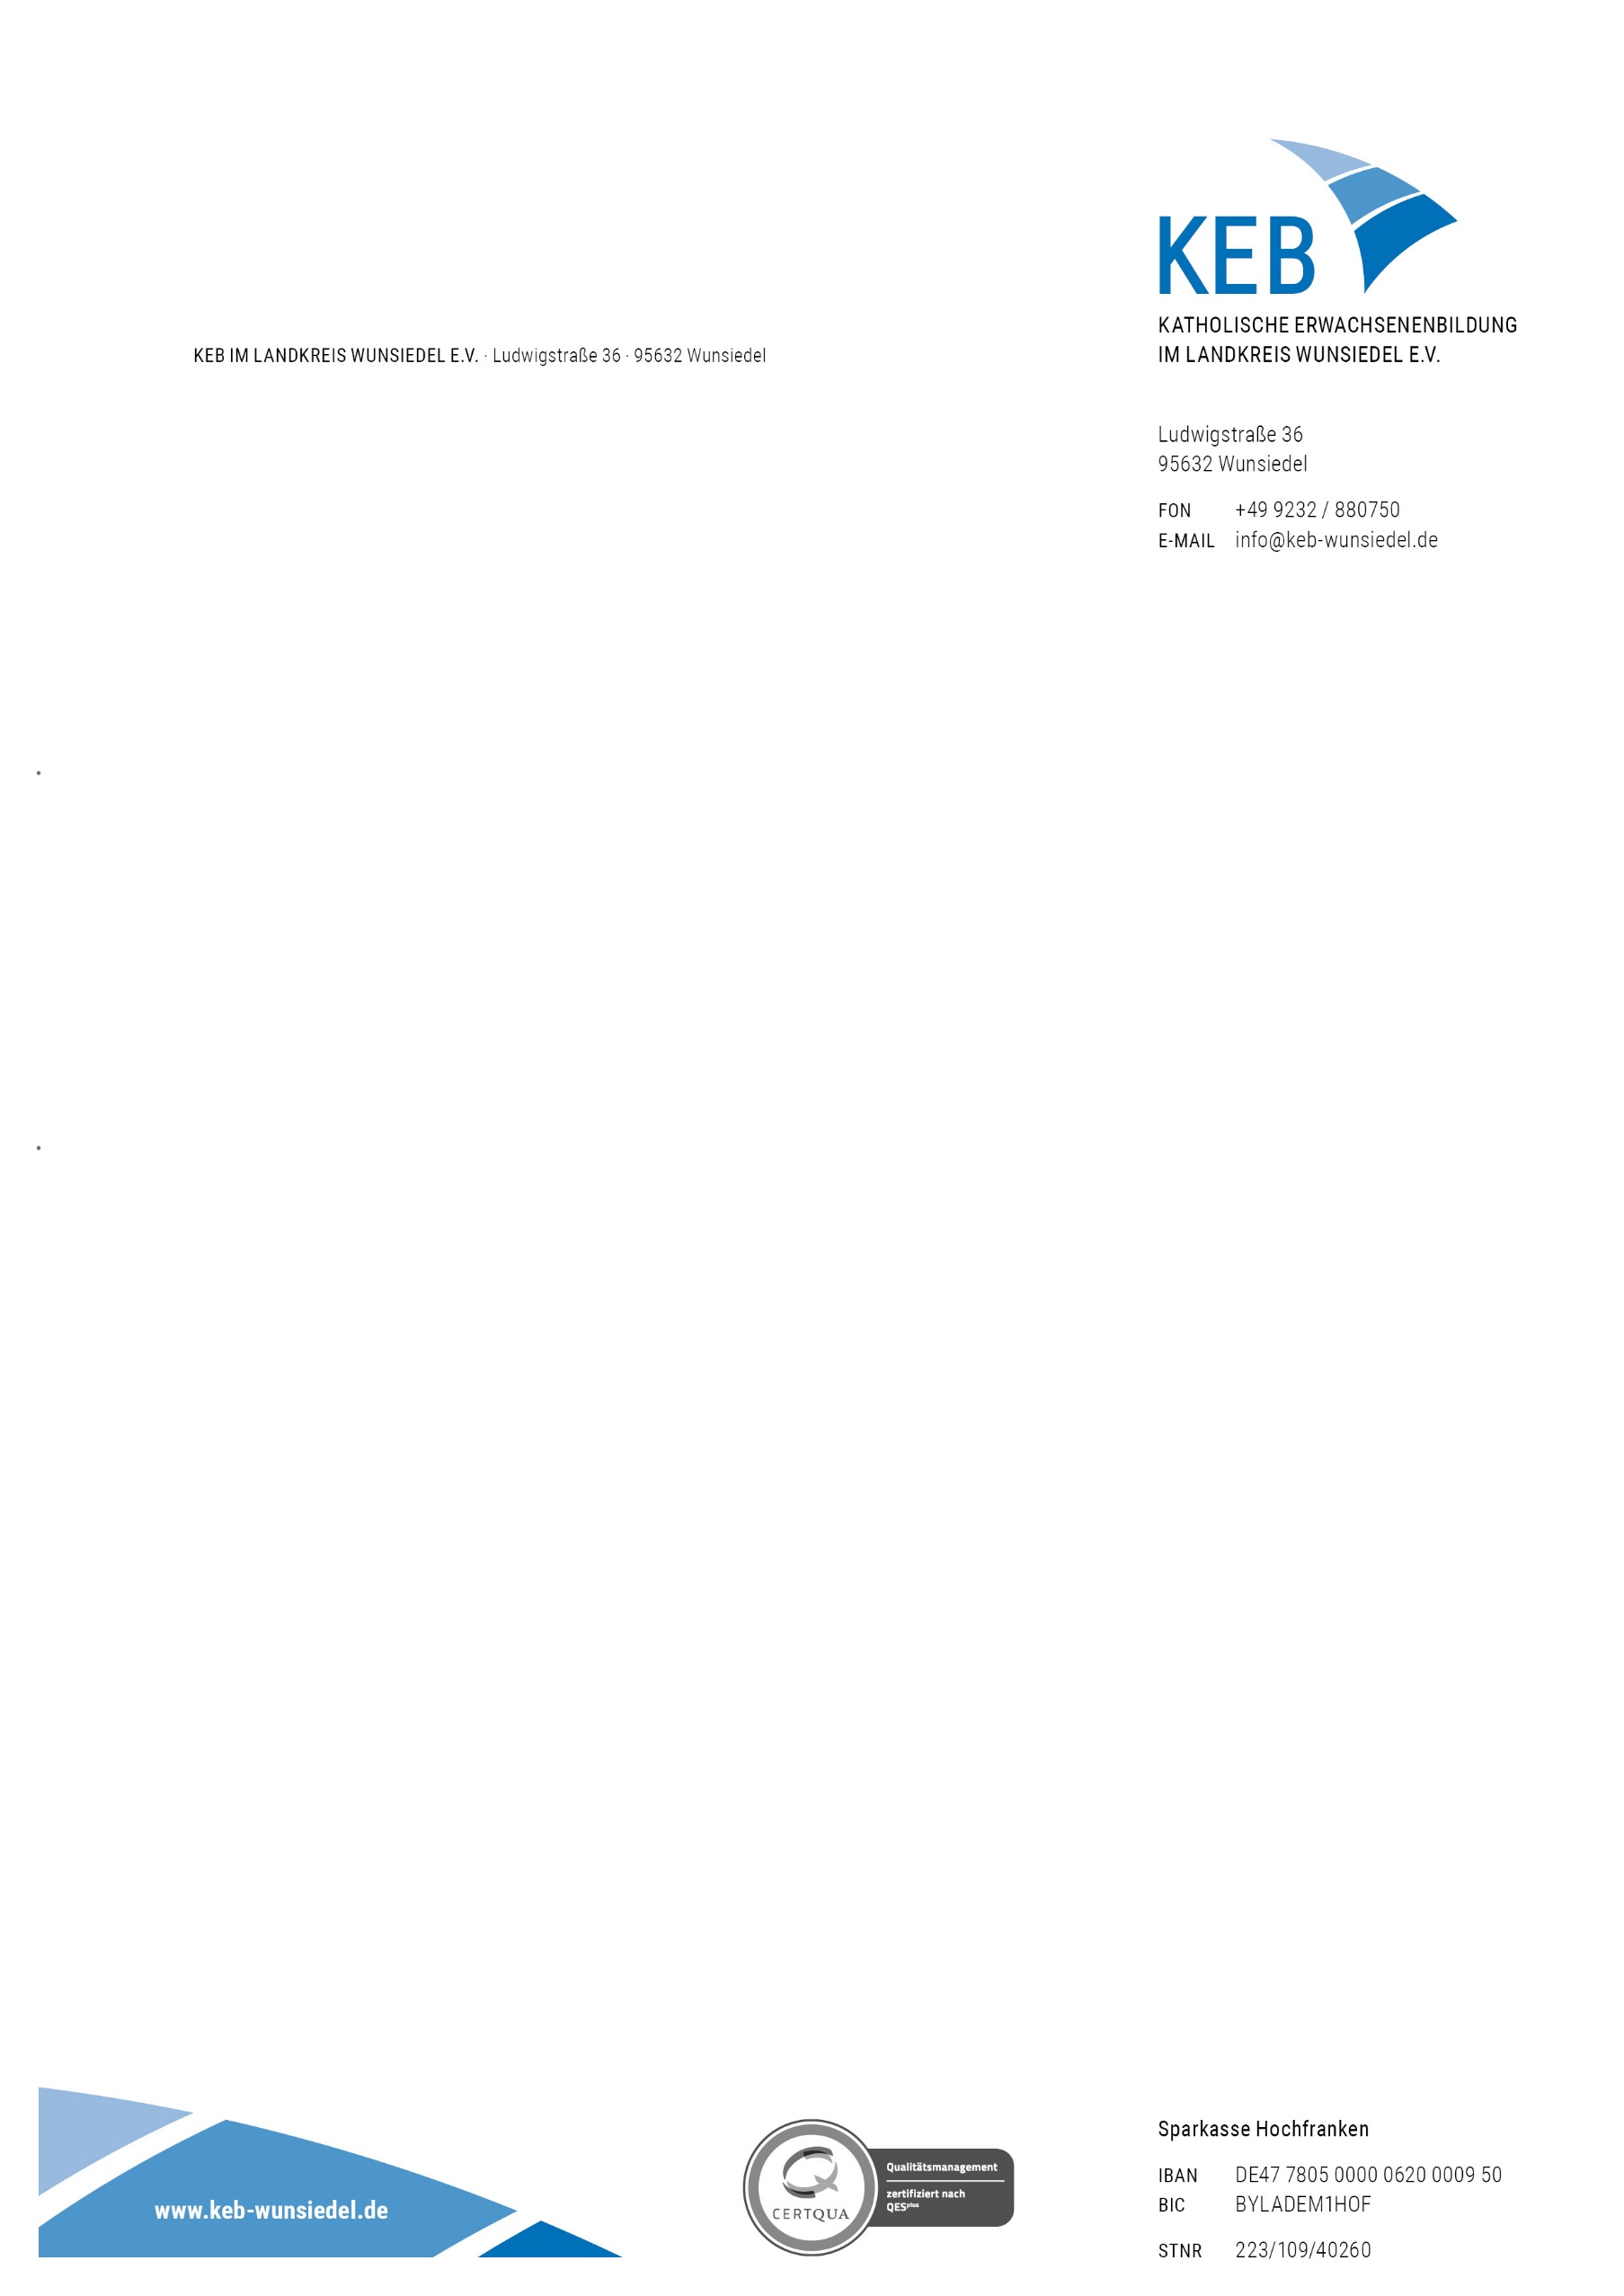

Selbstauskunft Teilnehmer

CORONABEDINGTE SELBSTAUSKUNFT

Datum: ____________________________________

Veranstaltung: _____________________________________________________________________________

Teilnehmer/-in

Vorname und Name: _____________________________________________________________________________

Anschrift: _____________________________________________________________________________

Tel. Nummer oder E-Mail: _____________________________________________________________________________

Selbstauskunft: Ich versichere, dass ich zum Zeitpunkt der Teilnahme an der Veranstaltung nicht an COVID 19 erkrankt bin, frei bin von unspezifischen Krankheitssymptomen einer COVID 19 Erkrankung (Fieber, Husten, Atemnot), mich in den letzten 14 Tagen in keinem vom Robert-Koch-Institut definierten Risikogebiet aufgehalten habe, in den letzten 14 Tagen keinen Kontakt mit Personen hatte, die nachgewiesen infiziert sind oder bei denen ein Verdacht auf eine Infektion besteht und auch nicht in Kontakt mit Personen war, die sich in Quarantäne befunden haben oder noch befinden.

Unterschrift:

________________________________________________________________

Die hier erhobenen Daten werden bei der Katholischen Erwachsenenbildung im Landkreis Wunsiedel e.V. vertraulich und lediglich für die ggf. erforderliche Nachverfolgung von Infektionsketten im Zusammenhang mit der Corona-Pandemie aufgenommen.

Rechtsgrundlagen sind:
§ 9 Abs. 1 mit Abs. 3 und 5 KDG – Offenlegung gegenüber dem Gesundheitsamt
§ 6 Abs. 1 lit. d, e und f KDG – Erhebung und Speicherung der Daten der Teilnehmer/-innen
Die Daten werden 1 Monat gesichert aufbewahrt und nur auf Anfrage an das zuständige Gesundheitsamt weitergegeben. Weitere Informationen zum Datenschutz finden Sie auf unserer Webseite unter:
https://www.keb-wunsiedel.de/datenschutzerklaerung/

